資訊系統設計文件 **(SD)**

物聯網app系統

(文件編號)

制定部門 : MIS

制定日期 : 2016.11.30

* **專案成員 :**

I.T. : 王家祥。

* **版本 :**

|  |  |  |  |
| --- | --- | --- | --- |
| **版本** | **作者** | **說 明** | **完成日期** |
| V0.2 | Sean Wang |  | 1/17 |
|  |  |  |  |
|  |  |  |  |

* **核准 :**

|  |  |  |
| --- | --- | --- |
| 核 准 者 | 簽 核 日 期 | 備 註 |
|  |  |  |
|  |  |  |
|  |  |  |

**目 錄**

1. **系統簡介**
   1. **系統介紹**

V1版本目前提供,WIFI開關控制，自動焊接手臂電流狀態監控

* 1. **功能說明**

供使用者利用 App 透過WIFI控制電源開關 , 以及監看自動焊接手臂即時電流狀態

* 1. **使用者權限說明**

有安裝App的使用者

* 1. **使用者操作環境說明**

android 手機使用者

1. **系統架構設計說明**  
   1. **網路架構圖**

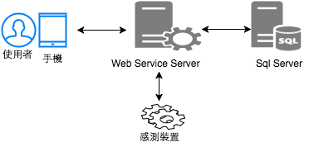

* 1. **系統架構圖**

2.2.1 Web Service Server

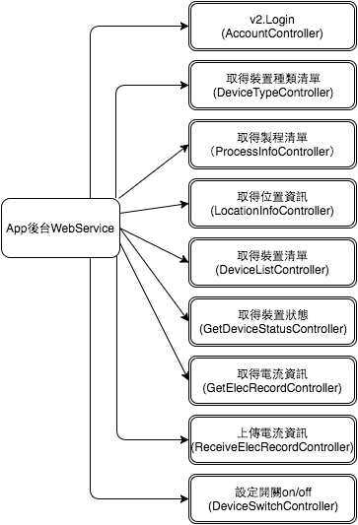

2.2.2 Android App

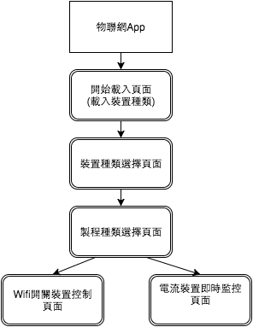

* 1. **系統開發說明**

撰寫一套系統 包含三個部分1.感測器, 2,伺服器後台,3,App

讓使用者可以透過App控制wifi開關 , 以及查看目前焊接設備電流運作狀態.

**【程式邏輯】 :**

1.Server端部分

各個api為獨立運作,各自向資料庫取的所需資料回傳至Client端

2.App端部分

2.1 載入畫面先載入裝置種類資料後列出清單

2.2 點選某一裝置種類後載入該種類所屬的製程清單

2.3 點選該製程後列出所屬該裝置種類與該製程的裝置頁面

2.4 wifi開關裝置頁面 , 控制開或關

2.5 電流資訊頁面, 秀出該裝置的電流資訊狀態.

3.感測器電路板部分

3.1 電流偵測(Arduino yun)

讀取兩次電流資訊後,算平均值,回傳電流平均值以及當下的電流值

3.2 wifi開關(esp8266)

提供Web Api讓server 呼叫控制開或關以及取得當前狀態

1. **程式設計說明**
   1. **程式清單 :**

|  |  |  |  |
| --- | --- | --- | --- |
| **項目** | **程式名稱** | **程式說明** | **備 註** |
| 1 | 裝置端 | 感測器電路板程式 |  |
| 1.1 | ArduinoYun程式 | 取的電流數據並將數據上傳至Server上 |  |
| 1.2 | Esp8266電路板程式 | 提供api供server控制開關 on / off |  |
|  |  |  |  |
| 2. | Server端程式 | Server Web Api Service |  |
| 2.1 | DeviceTypeController | App呼叫 取的裝置種類清單 |  |
| 2.2 | ProcessInfoController | App呼叫 取得製程清單 |  |
| 2.3 | LocationInfoController | App呼叫 取得位置資料清單 |  |
| 2.4 | DeviceListController | App呼叫 取得裝置清單 |  |
| 2.5 | GetDeviceStatusController | App呼叫 取得即時裝置狀態 |  |
| 2.6 | GetElecRecordController | App呼叫 取得裝置電流資訊 |  |
| 2.7 | ReceiveElecRecordController | 裝置呼叫 上傳電流資訊 |  |
| 2.8 | DeviceSwitchController | App呼叫 控制wifi開關 on/off |  |
|  |  |  |  |
| 3 | Android App |  |  |
| 3.1 | package activity | Android activity package 模組 |  |
| 3.1.1 | BaseActivity | activity基礎類別 |  |
| 3.1.2 | DeviceInfoDialogActivity | 裝置細節顯示畫面 |  |
| 3.1.3 | DeviceTypeListActivity | 裝置種類清單畫面 |  |
| 3.1.4 | ElecRecordPagerActivity | 電流裝置監控畫面 |  |
| 3.1.5 | FirstLoadActivity | 初始載入畫面 |  |
| 3.1.6 | ProcessListActivity | 製程清單頁面 |  |
| 3.1.7 | SwitchDevicePagerListActivity | Wi-Fi 開關控制畫面 |  |
| 3.1.8 | LoginActivity | 登入畫面 | V2. |
| 3.2 | package adapter | 資料採集模組 |  |
| 3.3 | package http | http 傳輸模組 |  |
| 3.4 | model | 資料定義模組 |  |
| 3.5 | syscomm | 系統共用類模組 |  |
| 3.6 | sysconstant | 系統共用常數模組 |  |
| 3.7 | thirdlib | 第三方函式庫模組 |  |
| 3.8 | www.iot | App預設定義模組 |  |
| 3.9 | fragment | 分頁模組 |  |
|  |  |  |  |
|  |  |  |  |
|  |  |  |  |
|  |  |  |  |
|  |  |  |  |
|  |  |  |  |
|  |  |  |  |
|  |  |  |  |
|  |  |  |  |
|  |  |  |  |

* 1. **程式流程圖 :**

**Android App 流程**

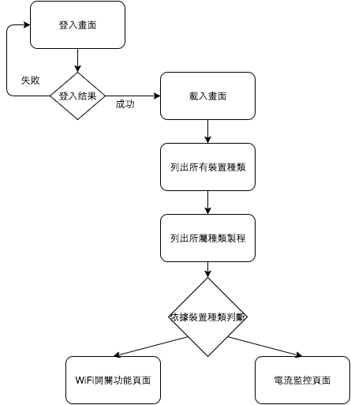

1. **使用者介面設計說明**
   1. **Android畫面清單 :**

|  |  |  |  |  |
| --- | --- | --- | --- | --- |
| **項目** | **程式名稱** | **畫面名稱** | **畫 面 說 明** | **備 註** |
| 1 | DeviceInfoDialogActivity |  | 顯示裝置細節資料 |  |
| 2 | DeviceTypeListActivity | 裝置種類 | 列出裝置種類清單 |  |
| 3 | ElecRecordPagerActivity | 電流監控 | 定時更新裝置電流數據 |  |
| 4 | FirstLoadActivity | 初始頁面 | 開啟app時資料載入頁面 |  |
| 5 | ProcessListActivity | 製程清單 | 列出製程清單畫面 |  |
| 6 | SwitchDevicePagerListActivity | 控制開關 | 控制Wi-Fi開關畫面 |  |
| 7 | LoginActivity |  |  |  |

* 1. **畫面內容及說明 :**

V2:

登入畫面

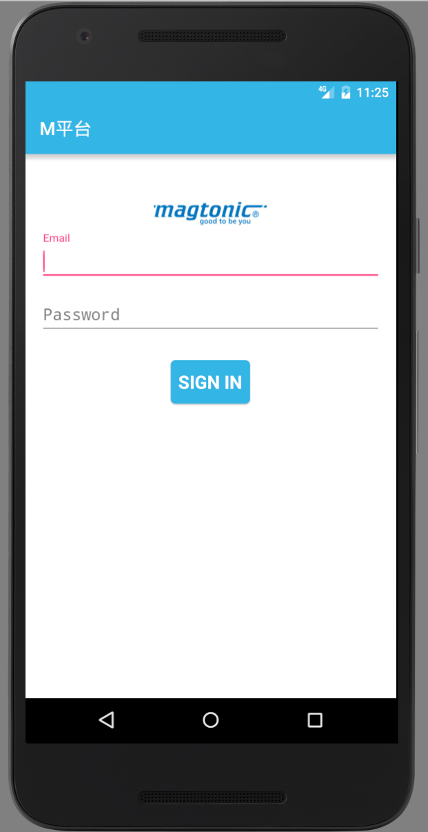

V1:

.初始頁面

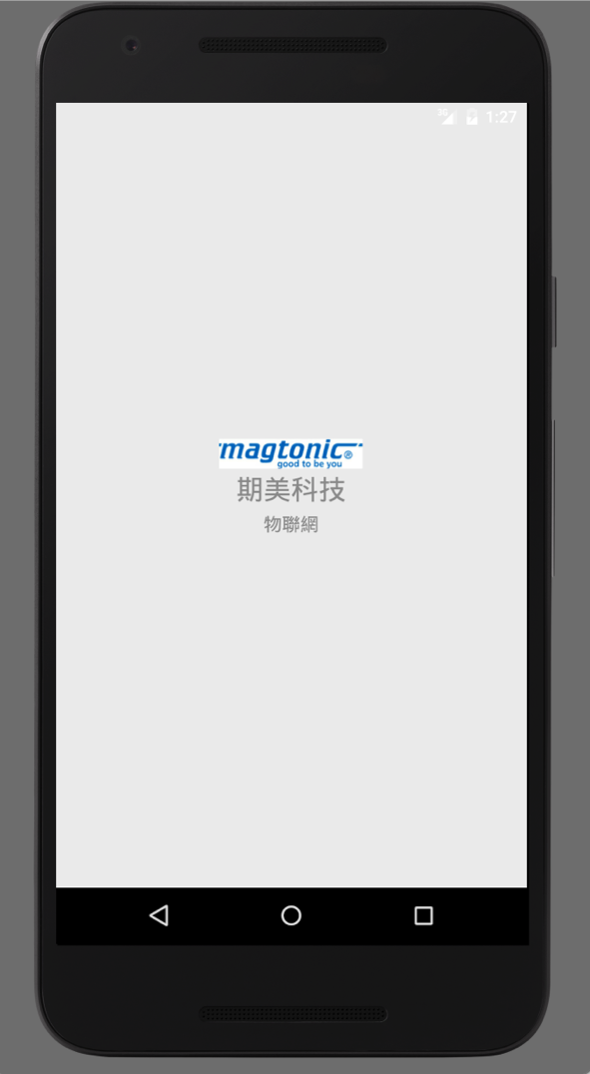

.裝置種類

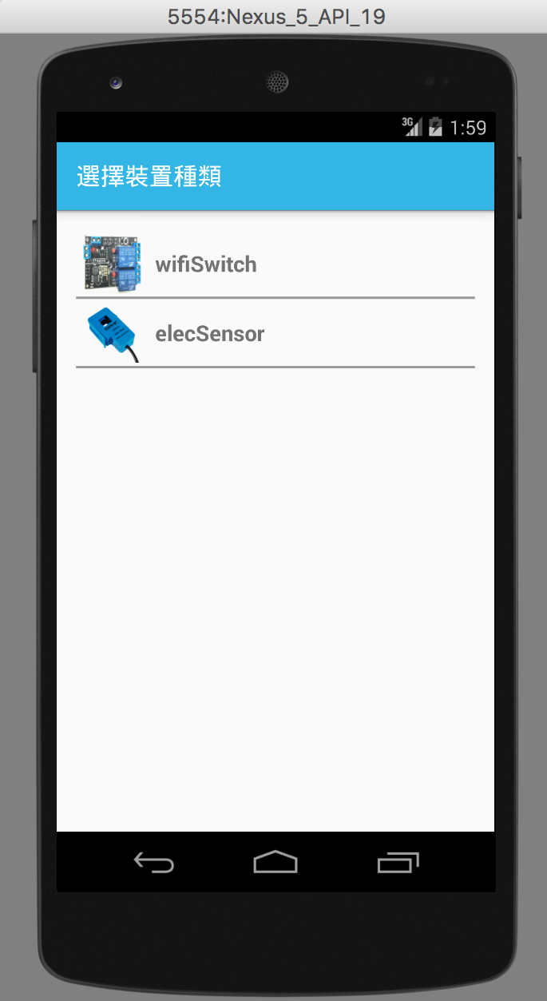

選擇裝置類別

.製程清單

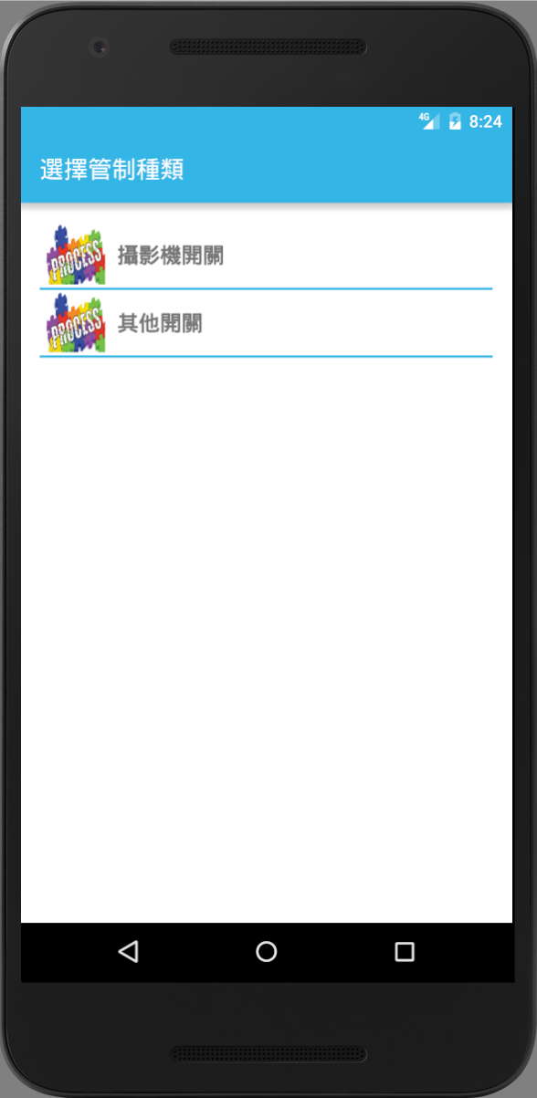

選擇製程類別

.控制開關

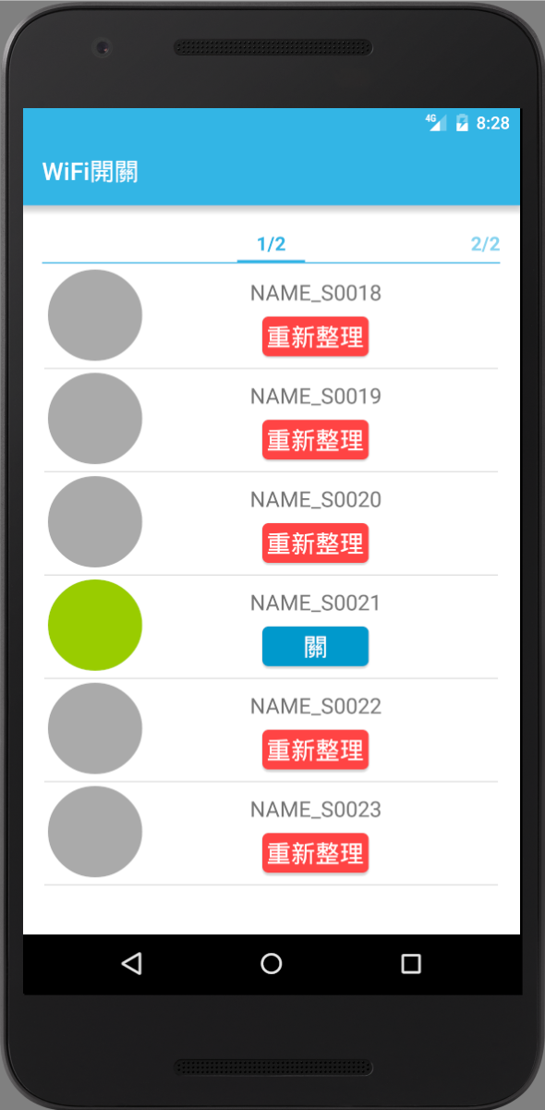

按鈕開,關,或網路中斷重新取得裝置狀態,滑動換頁

.電流監控

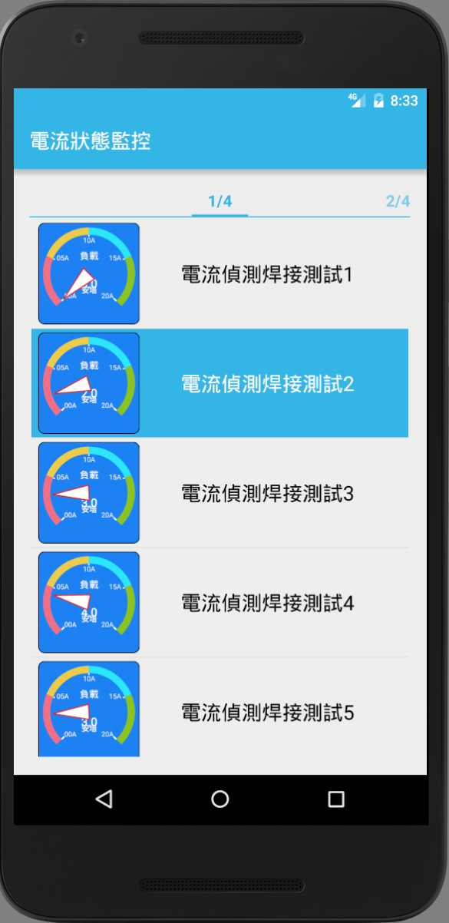

每秒更新一個裝置,數據隨指針跳動,滑動換頁

.裝置細節資料視窗

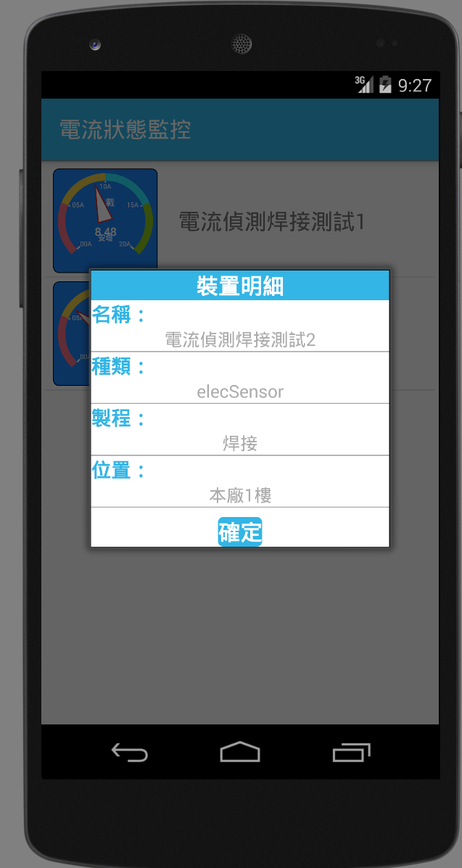

長按項目列出裝置細項資料

1. **資料庫設計說明**
   1. **資料庫清單**

* **系統參考到的資料表 ( Reference Table):**

|  |  |  |  |  |
| --- | --- | --- | --- | --- |
| **項目** | **資料表名稱**  **(Table Name)** | **索引鍵**  **(Index key)** | **資料庫位置**  **(Database Name)** | **說 明** |
| 1 | DeviceInfo | deviceID | DeviceWebData | 裝置資訊 |
| 2 | DeviceType | deviceTypeID | DeviceWebData | 裝置種類表格 |
| 3 | LocationGroup | locationGroupID | DeviceWebData | 地區群組資訊 |
| 4 | LocationInfo | locationID | DeviceWebData | 地區細節資訊 |
| 5 | ProcessInfo | processID | DeviceWebData | 製程資訊 |
| 6 | Record | id | DeviceWebData | 裝置電流紀錄 |
|  |  |  |  |  |

* 1. **資料庫關連圖**

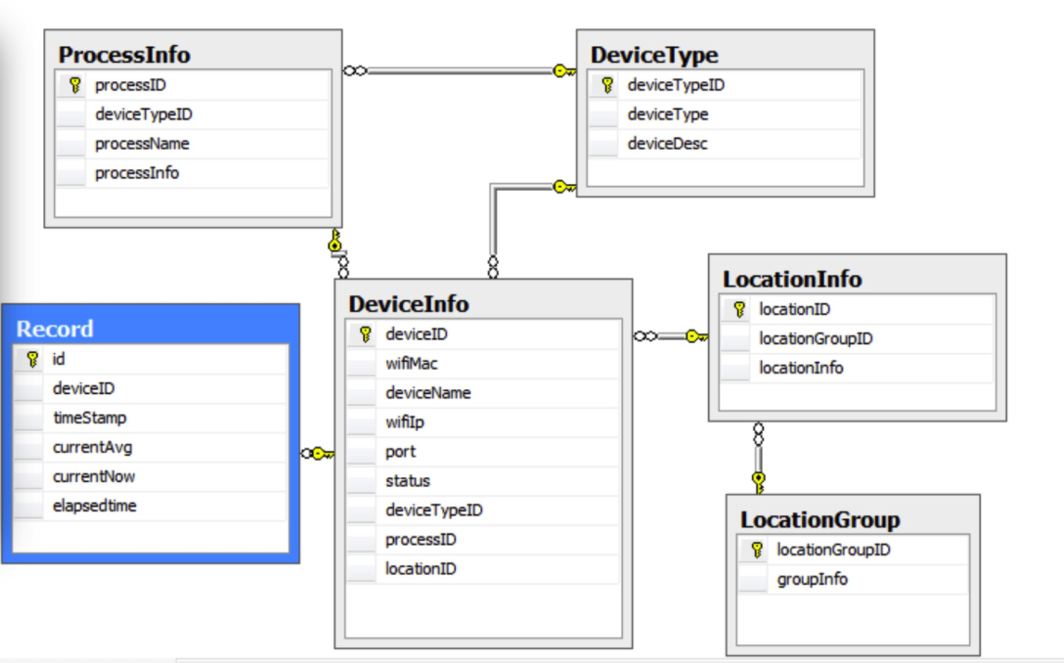

* 1. **資料表定義 (Table schema) :**

|  |  |  |  |  |  |  |
| --- | --- | --- | --- | --- | --- | --- |
| **Table name** | DeviceInfo | | | **Database** | | DeviceWebData |
| **Description** | 記錄裝置細節資料 | | | | | |
| **Field name** | **PK** | **Null** | **Data type** | **Length** | **Decimal** | **Description** |
| deviceID | 🙩 |  | nvarchar | 50 |  |  |
| wifiMac | □ | Null | nvarchar | 100 |  | Wifi mac 位址 |
| deviceName | □ |  | nvarchar | 100 |  | 裝置名稱 |
| wifiIp | □ |  | nvarchar | 50 |  | Wifi ip位址 |
| port | □ |  | int |  |  | 裝置 http port |
| status | □ |  | nvarchar | 100 |  | 裝置狀態 |
| deviceTypeID | □ |  | bigint |  |  | 裝置種類fk |
| processsID | □ |  | bigint |  |  | 製程fk |
| locationID | □ |  | bigint |  |  | 位置fk |

|  |  |  |  |  |  |  |
| --- | --- | --- | --- | --- | --- | --- |
| **Table name** | DeviceType | | | **Database** | | DeviceWebData |
| **Description** | 裝置種類資訊 | | | | | |
| **Field name** | **PK** | **Null** | **Data type** | **Length** | **Decimal** | **Description** |
| deviceTypeID | 🙩 |  | bigint |  |  |  |
| deviceType | □ |  | nvarchar | 100 |  | 裝置種類名稱 |
| deviceDesc | □ | null | nvarchar | 200 |  | 細節描述 |
|  | □ |  |  |  |  |  |

|  |  |  |  |  |  |  |
| --- | --- | --- | --- | --- | --- | --- |
| **Table name** | LocationGroup | | | **Database** | | DeviceWebData |
| **Description** | 位置分組紀錄 | | | | | |
| **Field name** | **PK** | **Null** | **Data type** | **Length** | **Decimal** | **Description** |
| locationGroupID | 🙩 |  | bigint |  |  |  |
| groupInfo | □ |  | nvarchar | 200 |  | 位置分類描述 |
|  | □ |  |  |  |  |  |

|  |  |  |  |  |  |  |
| --- | --- | --- | --- | --- | --- | --- |
| **Table name** | LocationInfo | | | **Database** | | DeviceWebData |
| **Description** | 位置詳細資料 | | | | | |
| **Field name** | **PK** | **Null** | **Data type** | **Length** | **Decimal** | **Description** |
| locationID | 🙩 |  | bigint |  |  |  |
| locationGroupID | □ |  | bigint |  |  | 位置分類fk |
| locatitonInfo | □ |  | nvarchar | 200 |  | 位置描述 |
|  | □ |  |  |  |  |  |

|  |  |  |  |  |  |  |
| --- | --- | --- | --- | --- | --- | --- |
| **Table name** | ProcessInfo | | | **Database** | | DeviceWebData |
| **Description** | 製程資訊紀錄 | | | | | |
| **Field name** | **PK** | **Null** | **Data type** | **Length** | **Decimal** | **Description** |
| processID | 🙩 |  | bigint |  |  |  |
| deviceTypeID | □ |  | bigint |  |  | 裝置種類fk |
| processsName | □ |  | nvarchar | 100 |  | 製程名稱 |
| processsInfo | □ | null | nvarchar | 200 |  | 製程說明 |
|  | □ |  |  |  |  |  |

|  |  |  |  |  |  |  |
| --- | --- | --- | --- | --- | --- | --- |
| **Table name** | Record | | | **Database** | | DeviceWebData |
| **Description** | 電流資訊紀錄 | | | | | |
| **Field name** | **PK** | **Null** | **Data type** | **Length** | **Decimal** | **Description** |
| id | 🙩 |  | bigint |  |  |  |
| deviceID | □ |  | nvarchar | 50 |  | 裝置ID fk |
| timestamp | □ |  | datetime |  |  | 資料寫入時間 |
| currentAvg | □ |  | float |  |  | 當下平均電流值 |
| currentNow | □ |  | float |  |  | 該次電流值 |
| elapsedtime | □ |  | int |  |  | 取的兩次電流值時間 |
|  | □ |  |  |  |  |  |

1. **備註**

**v1版本到該階段，預計v2版本加上登入，註冊功能**

**v2.登入功能新增.**